Пожарные провели познавательный урок для дошколят на площадке «Василек» в районе Вороново
03.07.2025
03.07.2025

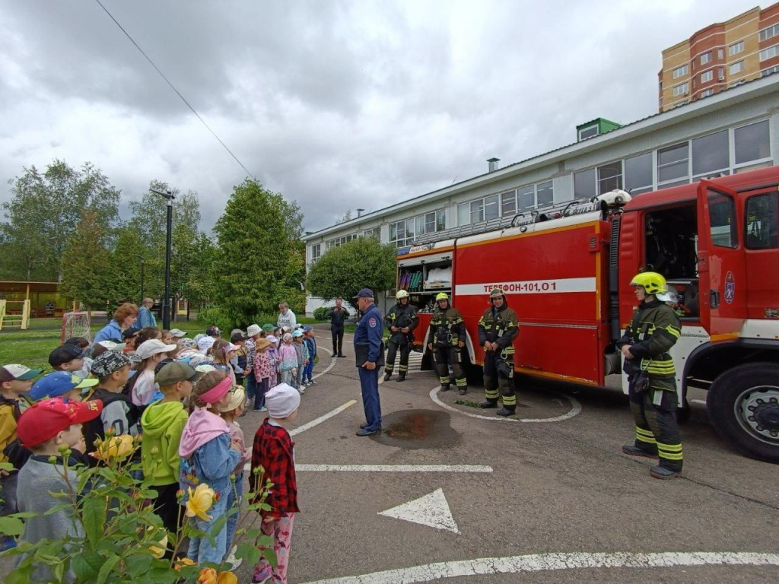

На образовательной площадке «Василек» школы №2073 состоялась необычная встреча с пожарными. Они провели урок безопасности 2 июля.

К ребятам приехала настоящая пожарная машина, что стало для них сюрпризом и подарило массу незабываемых впечатлений. Мероприятие провел специалист Пожарно-спасательного отряда №302 Михаил Евсеев. Он рассказал о правилах пожарной безопасности, объяснил алгоритм действий в экстренных ситуациях и перечислил наиболее частые причины возникновения возгораний.

Дошкольники с большим интересом рассматривали оснащение специализированной машины и примеряли шлемы огнеборцев. Также им представили их специальную рабочую форму и познакомили с различными видами пожарных лестниц, используемых при спасении людей с верхних этажей зданий, сообщили на официальной странице школы №2073 в социальных сетях.

Педагоги площадки «Василек» выразили искреннюю благодарность сотрудникам ПСО №302 за организацию такого полезного и запоминающегося урока для воспитанников.

Фото: официальная страница школы №2073 в социальных сетях

Адрес страницы: http://voronovo.mos.ru/presscenter/news/detail/13081692.html
Управа района Вороново города Москвы

